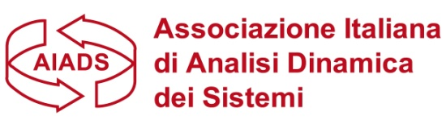
RISERVATO
AI SOCI AIADS

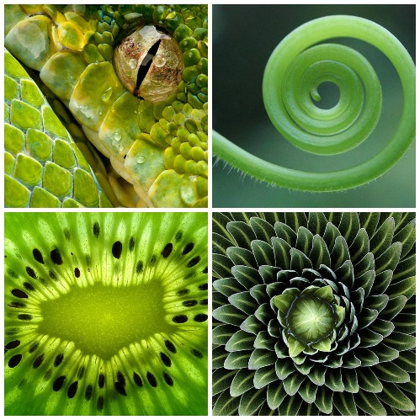
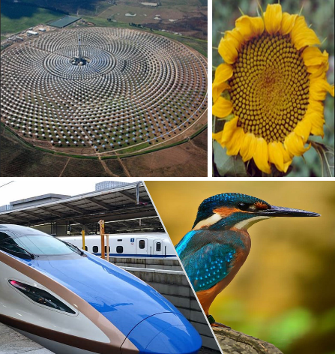
Workshop
Ispirati dalla natura

19 aprile 2024
ore 14.30-18.00
DANONE
Via Farini, 11 - Milano

Docente:
Elena Tosca, Membro del Comitato Direttivo AIADS

Quando parliamo di sviluppo sostenibile, possiamo fare riferimento alla capacità di saper soddisfare i bisogni di oggi senza compromettere la capacità delle generazioni future di poter soddisfare i propri.
Purtroppo, i modelli economici e manageriali non sono in grado di rispondere a questa chiamata in quanto si basano ancora su una visione antropocentrica, in cui l’uomo è il proprietario dell’ambiente e le risorse naturali sono a sua disposizione.
Ma se guardiamo a ciò che è realmente sostenibile, possiamo affermare che l’unico modello che ha funzionato per lunghi periodi di tempo è quello del mondo naturale.
È possibile ispirarsi alla natura per creare soluzioni realmente sostenibili?
È possibile sviluppare un approccio sistemico che considera l’organizzazione parte integrante della natura e da questa in continuo apprendimento?
La biomimesi è un approccio all’innovazione che cerca soluzioni sostenibili alle sfide umane emulando i modelli e le strategie collaudati dalla natura.
Obiettivo del workshop è quindi quello di riflettere su come la natura può dare risposta a problemi ed esigenze e migliorare le decisioni manageriali in un’ottica sistemica di maggior sostenibilità.

SCHEDA DI ADESIONE

Nome e Cognome ____________________________________________________
Posizione ___________________________________________________________
Azienda ____________________________________________________________
e-mail ______________________________________________________________
Cell. _________________________________________________________________
Inviare a: info@aiads.it

